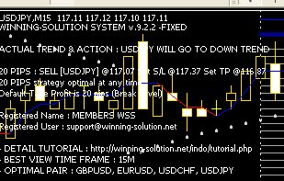

DISCLAIMER: (здесь рассказывается о том, как рискованна торговля на финансовых рынках, а разработчики не несут ответственности за ваши убытки)
Important Disclaimer: Forex, Futures, Options and Securities trading has risk of loss and may not be suitable for all persons. No system can guarantee profits or freedom from loss. Past results are not necessarily indicative of future results. Hypothetical or simulated performance results have certain inherent limitations. Unlike an actual performance record, simulated results do not represent actual trading. Also since the trades have not actually been executed, the results may have under- or over-compensated for the impact, if any, of certain market factors such as lack of liquidity. Simulated trading programs in general are also subject to the fact that they are designed with the benefit of hindsight. No representation is being made that any account will or is likely to achieve profits or losses similar to those shown. In any case, neither Winning Solution, nor any of its partners will be responsible or liable for ANY SPECIAL, INCIDENTAL, CONSEQUENTIAL, INDIRECT OR ANY OTHER LOSSES caused by using of Winning Solution System. All order are NON-REFUNDABLE.

УСТАНОВКА:
(1) Загрузите Метатрейдер4
(2) Указания по установке МТ4 http://www.alpari-idc.com/en/userguide/metatrader4/
(3) Скопируйте все файлы с расширением *.ex4 в папку C:\Program Files\Metatrader\experts\indicators\
(4) Скопируйте все файлы с расширением *.tpl в папку C:\Program Files\Metatrader\templates\
(5) Закройте MT4 и откройте его снова. Затем зарегистрируйте демо-счет
(6) Выберите валютную пару (например: GBPUSD) затем правым кликом по графику выберите шаблон (template) под названием winning-solution-922
(7) Используйте масштаб времени 15M, как оптимальный

ПРОСТЫЕ ПРАВИЛА :
- ДЛЯ МИНИМИЗАЦИИ РИСКА НЕ ИСПОЛЬЗУЙТЕ БОЛЬШЕ, ЧЕМ 5%-10% ОТ ДЕПОЗИТА В ОДНОЙ СДЕЛКЕ
- ОПТИМАЛЬНЫЕ РЕЗУЛЬТАТЫ ПОЛУЧЕНЫ НА ПАРЕ GBPUSD, НО МОЖЕТЕ ПОЭКСПЕРИМЕНТИРОВАТЬ И НА ДРУГИХ ПАРАХ
- ПЕРЕД ТЕМ, КАК ЧТО-ТО ПРЕДПРИНЯТЬ, ПОДОЖДИТЕ, ПОКА ЦЕНА ЗАЙДЕТ ИЛИ КОСНЕТСЯ СЕРОЙ ЗОНЫ (NEUTRAL)
- ХОРОШЕЕ ВРЕМЯ ДЛЯ СДЕЛОК : ОТКРЫТИЕ ЕВРОПЫ 07.00 - 10.00 GMT, ОТКРЫТИЕ АМЕРИКИ 12.00 - 16.00 GMT
- КРАСНАЯ ЗОНА = СЕЛЛ / КОРОТКИЕ ПОЗИЦИИ / РЫНОК ВНИЗ
- СЕРАЯ ЗОНА = НЕЙТРАЛЬНАЯ ОБЛАСТЬ ОПОРНЫХ УРОВНЕЙ
- СИНЯЯ ЗОНА = БАЙ / ДЛИННЫЕ ПОЗИЦИИ / РЫНОК ВВЕРХ

СТРАТЕГИЯ 20 ПИПСОВ (СИНЯЯ И КРАСНАЯ ЛИНИИ)
- ОТКРЫВАЕМСЯ ВВЕРХ ИЛИ ВНИЗ СОГЛАСНО РЕКОМЕНДАЦИЯМ
- СТАВИМ ТЕЙК-ПРОФИТ НА 10 - 20 ПИПСОВ ДЛЯ БЕЗОПАСНОГО ТРЕЙДИНГА С МАЛЫМ РИСКОМ
- СТАВИМ ТЕЙК-ПРОФИТ ДАЛЬШЕ 20 ПИПСОВ, ЕСЛИ ГОТОВЫ НА БОЛЬШИЙ РИСК
- СТАВИМ СТОП-ЛОСС НА 40 - 60 ПИПСОВ

УРОВЕНЬ ПРОРЫВА (ЖИРНАЯ СИНЯЯ И ЖИРНАЯ КРАСНАЯ ЛИНИИ):

- ВЫ МОЖЕТЕ ПОКУПАТЬ ИЛИ ПРОДАВАТЬ НА УРОВНЕ ПРОРЫВА (ТОЛЬКО на открытии ЕВРОПЫ и АМЕРИКИ или на НОВОСТЯХ)
- СТРАТЕГИЯ ПРОРЫВА – ТЕЙК-ПРОФИТ 100 ПИПСОВ, СТОП-ЛОСС -40, ТРЕЙЛИНГ-СТОП 15-30 ПИПСОВ

ПРОСТЫЕ ПРАВИЛА ОХОТЫ:
- ТОЛЬКО ПРИ ВЫХОДЕ ВАЖНЫХ НОВОСТЕЙ (например : Non Farm Payroll)
- СТАВИМ ОРДЕР НА ЖИРНОЙ ЛИНИИ (НА СИНЕЙ ВВЕРХ, НА КРАСНОЙ - ВНИЗ) ЗА 5-10 МИНУТ ДО ВЫХОДА НОВОСТИ

РЕЙТИНГ НОВОСТЕЙ США:
- BUILDING PERMITS
- BUSINESS INVENTORIES
- CAPACITY UTILIZATION
- CONSTRUCTION SPENDING
- CONSUMER CONFIDENCE
- CPI
- DURABLE ORDERS
- FACTORY ORDERS
- FED TESTIMONY
- FOMC MINUTES
- FOMC POLICY
- GDP
- HOUSING STARTS
- INDUSTRIAL PRODUCTION
- INITIAL CLAIMS
- ISM INDEX
- ISM SERVICES
- LEADING INDICATORS
- MICHIGAN SENTIMENT
- NET FOREIGN PURCHASES
- NEW HOME SALES
- NONFARM PAYROLLS
- PERSONAL INCOME
- PERSONAL SPENDING
- PPI
- RETAIL SALES
- TRADE BALANCE
- WHOLESALE INVENTORIES
КАЛЕНДАРЬ НОВОСТЕЙ НА ФОРЕКСЕ

ПРЕДЛОЖЕНИЕ:
- ВНАЧАЛЕ ПОПРОБУЙТЕ И ПОИЗУЧАЙТЕ WSS 9.2.2 НА ВИРТУАЛЬНЫХ ДЕНЬГАХ ПО КРАЙНЕЙ МЕРЕ В ТЕЧЕНИЕ 2 НЕДЕЛЬ
- ПОСТОЯНСТВО, ДИСЦИПЛИНА, ТЕРПЕНИЕ И УПРАВЛЕНИЕ КАПИТАЛОМ = УСПЕХ
- ЕСЛИ ЧТО, СВЯЗЫВАЙТЕСЬ С НАМИ
- ПОЖАЛУЙСТА, НЕ ЗАБЫВАЙТЕ ОТДАВАТЬ 2.5% ОТ ПОЛУЧЕННОЙ ВАМИ ПРИБЫЛИ БЕДНЫМ ЛЮДЯМ ВОКРУГ ВАС

ИНЫЕ УСТАНОВКИ :
- Как включить/выключить опорные уровни, диапазон, сигналы и т.д.?
- Правым кликом по MT4 затем выберите список индикаторов (Indicator List)

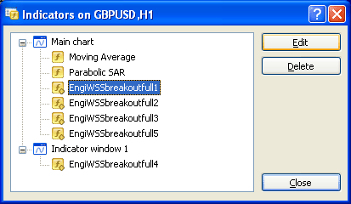

Затем выберите Свойства (Edit)

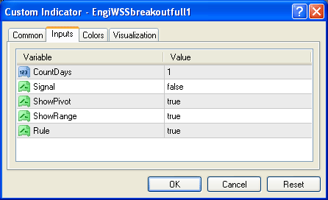

Установите желаемое в true (верно) или false (неверно).

СПАСИБО И УДАЧНЫХ ВАМ СДЕЛОК
ДА ХРАНИТ ВАС ВСЕХ АЛЛАХ...

